Консультация для родителей

«Влияние двигательной активности

на закаливание детского организма»

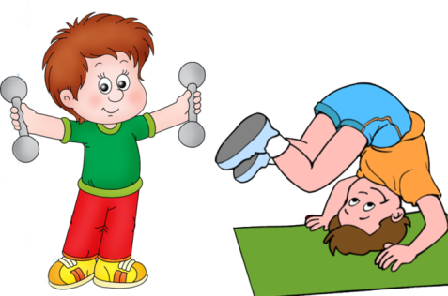
Физическое воспитание, как неразрывная часть всего воспитательного процесса, должно влиять на двигательную активность детского организма.
Нормальное развитие ребенка возможно при условии достаточной двигательной активности, полного удовлетворения потребности ребенка в движениях.
Двигательная активность, соответствующая возрасту, оказывает активное влияние на закаливание детского организма.
С целью укрепления детского организма необходимо каждый день проводить утреннюю гимнастику. Гимнастика – это совокупность специально подобранных упражнений, которые оказывают всестороннее развитие на укрепление всех видов мышц.
В целях укрепления здоровья надо больше ходить, бегать, прыгать, лазить. Формирование этих движений осуществляется в повседневной жизни, на занятиях в группе, дома, на свежем воздухе, что способствует укреплению и закаливанию детского организма.
Детям надо больше двигаться. Подвижные игры являются главным источником двигательной активности. Они также обладают целым рядом таких качеств, как воспитание чувства товарищества, дружбы, взаимопонимания.
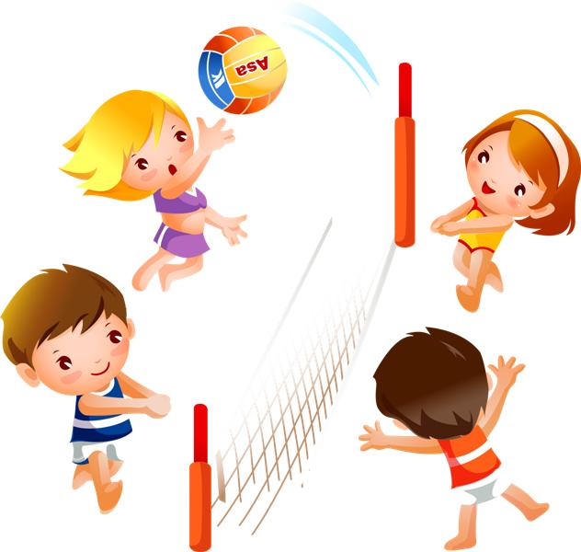
Особое значение на развитие и закаливание детского организма влияют спортивные игры – это городки, бадминтон, игры с мячом, гимнастическими палками, обручами. Все это положительно влияет на рост детского организма, его закаливание и оздоровление.
Дальние прогулки с детьми дошкольного возраста оказывают оздоровительный эффект на организм ребенка. Перед каждой прогулкой становиться четкая задача. Разрабатывается план прогулки, определяется маршрут, снаряжение, одежда (в зависимости от погоды). Продолжительность не должна превышать 1,5 часа.
Большую роль на закаливание детского организма оказывает самостоятельная деятельность детей на свежем воздухе.
Физические упражнения, подвижные игры, утренняя гимнастика, проводимая в природных условиях, не только укрепляет здоровье, но и закаливают детский организм, повышают сопротивляемость его к простудным заболеваниям, а также снижают уровень заболеваемости

